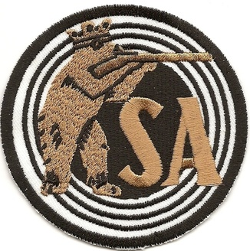
KILPAILUKUTSU
Satakunnan Ampujat ry
IKÄMIESTEN SM-KILPAILUT
Paikka Porin ilma-aserata, Itsenäisyydenkatu 44, 28100 Pori
Aika 18.2-19.2.2017
Sarjat N50, M50, Y60, Y70, Y75, Y80
Ilmoittautuminen Sunnuntai 5.2.2017 mennessä sähköpostilla lahdekorpiheikki@gmail.com
Osallistumismaksu Henkilökohtainen 20e/laji, joukkue 25e/laji. Ilmoittaumisen yhteydessä tilille FI36 5700 8120 3959 39
Tiedustelut Heikki Lähdekorpi puh. 044 5053058 / lahdekorpiheikki@gmail.com
Timo Lähdekorpi puh. 050 3839363 / timolahd@dnainternet.net

Tervetuloa kilpailemaan

